Приложение №1
к договору /19/ОАО

Техническое задание на ограждение территории ОАО Северное Молоко длиной 135 пог.м.
В настоящее время территория не имеет ограждения в указанном месте.

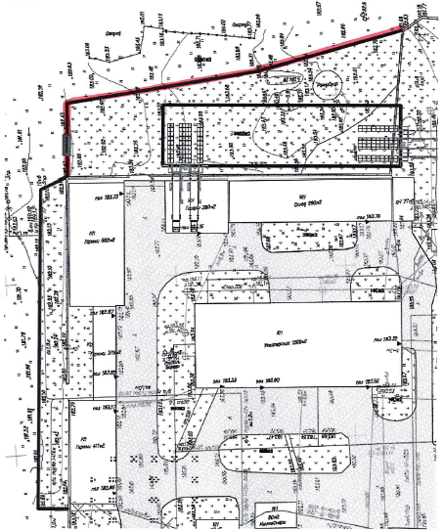

Требуется выполнить ограждение длиной ориентировочно 135м в восточной части территории ОАО «Северное Молоко».
При устройстве ограждения требуется применить следующие материалы и выполнить следующие работы:
- Фундамент под ограждения необходимо сделать из винтовых свай – 108х2000мм. Одна свая на каждые 3 метра забора.
- Выполнить соответствующую выборку под цокольные балки, трамбование и подсыпку ПГС с уплотнением толщиной 100мм. Выбранный грунт вывезти (место вывоза предоставляет Заказчик на расстоянии 3-4 км.)
- На свайный фундамент выполнить устройство бетонной цокольной балки высотой 800мм. с двойным армированием из арматуры 10мм и бетона марки B25W6, в среднем - 400мм из которых должно находится под землёй и 400мм – над землёй, в зависимости от рельефа. Ширина цокольной балки 200мм. При устройстве цокольной балки требуется использовать влагостойкую фанеру или инвентарную опалубку. Обратная засыпка в уровень земли – ПГС.
- Выполнить гидроизоляцию всей подземной части фундамента битумной мастикой. Как опцию, отдельной стоимостью, дать обработку наружных бетонных поверхностей проникающей гидроизоляцией, типа пенетрон.
- Стойки - Труба профильная 100*100*4мм, высота выше верхнего края профнастила на 50мм. Двойная грунтовка и последующая окраска в цвет профлиста.
- Перемычки/перекладины - Труба профильная 50х50*4мм (2 перекладины по высоте). Двойная грунтовка и последующая окраска в цвет профлиста.
- Профилированный лист использовать С21, толщиной 0,7мм, изнутри серого цвета, снаружи – RAL 8017 – красно-коричневый (возможно изменение цвета при согласовании с заказчиком). Высота профлиста – 2000мм.
- Крепёжные элементы (для монтажа требуется использовать того же цвета, что и цвет самого проф. настила). Т.е. цвет саморезов должен полностью совпадать с цветом профилированного листа.
- Все части металлических элементов в которые возможно попадание влаги от осадков - герметично заварить.
- В верхней части стоек приварить наклонные под 45 градусов в наружную сторону уголки 50*50*5мм длиной 500мм на которые требуется установить колючий оцинкованный спиральный барьер безопасности типа «Ягоза» диаметром 500мм., 7 витков на метр, 5 точек крепления на виток окружности.

Вертикальную планировку места установки забора выполняет Заказчик.
При существенных перепадах высот поверхности земли вдоль оси ограждения согласовать и выполнить ступени по высоте.
Все металлические конструкции перед монтажом должны быть обработаны и окрашены грунтовкой в 2 слоя и потом окрашены (цвет финишного покрытия требуется согласовать с заказчиком).
Все работы требуется выполнить в июне 2019г. Перед проведением работ чертёж и материалы требуется согласовать с представителем заказчика.

Требования к выполнению работ:
- Перед проведением работ требуется выполнить вынос точек с кадастрового паспорта в натуру, а также требуется согласовать земляные работы с инженерными службами города и завода. В частности, в зоне проведения работ находятся высоковольтные кабели, охранная зона которых минимум 1м от любых фундаментов. Исполнительная документация, при необходимости, будет предоставлена.
- Работы требуется выполнять аккуратно, максимально сохраняя чистоту и целостность существующих конструкций. Мусор должен быть своевременно и незамедлительно вывезен и утилизирован подрядчиком. Подключение к электрическим сетям выполнить по согласованию со службой гл. энергетика завода.
- При выполнении работ требуется соблюдать правила ТБ и ОТ, характерные для данного вида работ.
- Весь персонал подрядчика должен быть зарегистрирован на КПП завода согласно своевременно предоставленного заказчику приказа на выполнение данных работ.
- Все работники должны иметь и использовать спец. одежду и необходимые СИЗ (Каска, светоотражающий жилет, спец. обувь, костюм, защитные устройства лица, органов дыхания и глаз). В противном случае работник незамедлительно будет отстранён от работ. Время простоя в этом случае не будет учитываться.
- Перед непосредственным проведением работ срок и время должны быть согласованы с заказчиком.

В коммерческом предложении указать:
- Единичную и общие стоимости, перечень используемых материалов и стоимость работ. Указать НДС.
- Срок проведения работ.
- Размер авансового платежа.
- Гарантийные обязательства.

Техническое задание составил: _________________Верховцев Н.А.

Заместитель генерального директора
по производству
ОАО "Северное молоко"
Моб:+7-921-830-25-84
Почта: VerkhovtsevNA@milk35.ru

